Zajęcia w domu 15.06.2020 r.
Wakacyjne podróże

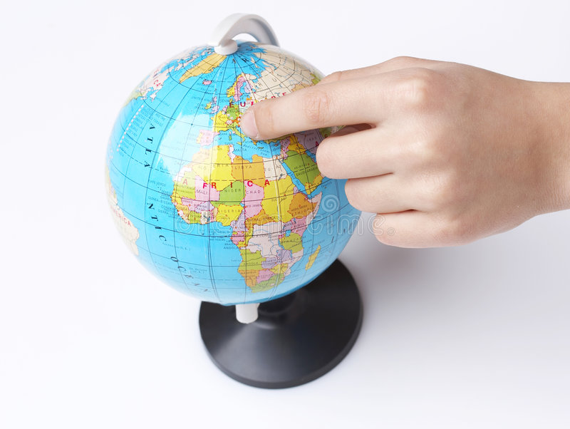

1.Słuchanie opowiadania Małgorzaty Strękowskiej - Zaremby Wakacyjne podróże.
Książka (s. 84–85) dla dziecka.
Od samego rana tata, Olek i Ada planowali podróże wakacyjne. Zapomnieli o porannym
myciu, a nawet o przebraniu się z piżam. Gdyby nie mama, zapomnieliby też o śniadaniu.
Szczęśliwie mama przypomniała im o wszystkim. Kiedy byli już umyci, przebrani i najedzeni,
wyjęła z szafy wielki globus i postawiła go na podłodze.
– Teraz możecie podróżować palcem po całym świecie.
– Super! – ucieszył się Olek. Bez namysłu zakręcił globusem. Fruuu! Gdyby kula ziemska obracała się tak szybko, wszyscy dostaliby kręćka jakiegoś lub co najmniej zadyszki. Przed oczami Olka, Ady i taty mknęły kontynenty: Ameryka Północna i Ameryka Południowa, Afryka, Europa i zaraz Azja i Australia.

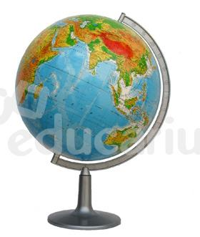

– Tu jedziemy! – Palec Olka zatrzymał rozpędzony świat namalowany na globusie. – Australia, Sydney. Niezłe miejsce. Będzie fajnie. W Australii są kangury i koale.
– W Sydney chciałbym zobaczyć gmach filharmonii – wtrącił tata.
– A będzie tam gmach naszego przedszkola? – spytała Ada.
Olek spojrzał na siostrę z politowaniem. Przecież nikt nie podróżuje do przedszkola, które
jest kilka metrów od domu. Zakręcił drugi raz. Jego palec wskazał państwo leżące w Ameryce Południowej.
– Brazylia. Dobry wybór – pochwalił tata. – Są tam wspaniałe plaże. Chętnie poleżałbym
sobie – przeciągnął się leniwie.
– Może i ja zaproponuję podróż? – mama zajrzała do salonu. – Chciałabym pojechać
z wami do Indii. Zawsze interesowała mnie Azja i jej kultura. Chociaż Afryka też jest ciekawa.
– No pewnie! Jedziemy do Kenii! Do parku z dzikimi zwierzętami. Zobaczymy słonie i żyrafy!
– zawołał Olek ożywiony wizją spotkania dzikiego słonia, a może i lwa.
– A będzie tam nasz park? – nieśmiało spytała Ada.
Wszyscy spojrzeli na nią jak na przybysza z kosmosu.
– Nasz park będzie czekał na ciebie w Polsce. Teraz ja wybieram – powiedział tata. Energicznie zakręcił globusem. Niebieski kolor oceanów i mórz zmieszał się z zielonym, żółtym i brązowym– kolorami kontynentów. Adzie aż zakręciło się w głowie. Świat na globusie obracał się zbyt szybko. Co będzie, jeżeli palec taty trafi na głęboki ocean? Nie chciałaby spędzić wakacji na oceanie. Tam już z pewnością nie ma znajomego parku ni przedszkola ani placu zabaw z dużą okrągłą piaskownicą.
– Stany Zjednoczone. Waszyngton – zakomunikował tata.
– Jest tam plac zabaw? – spytała Ada.
– Naszego nie ma, są inne. Jest za to Biały Dom i...
– Ale naszego domu tam nie ma – przerwała tacie Ada.
– Ja nie mogę! Chcesz jechać na wakacje czy nie? – zniecierpliwił się Olek.
– Chcę. Tylko nie tak daleko – bąknęła Ada.
– To gdzie? Wybieraj – podsunął jej globus.
Ada zamknęła oczy. ,,Niech los zdecyduje” – pomyślała i dotknęła palcem globusa.
– Tu!
Cała rodzina wbiła wzrok w miejsce, które wskazał palec Ady. Mama i tata pierwsi gruchnęli
śmiechem.
– Europa, Polska, Warszawa – podsumował Olek.
Ada westchnęła z ulgą. Jak to dobrze, że zdała się na los szczęścia. W Warszawie jest jej
przedszkole i dom, i park, i znajomy plac zabaw. No i tuż pod Warszawą mieszkają ukochani
dziadkowie. Co ważne, ich dom stoi w pobliżu lasu.
– Pojedziemy do babci i dziadka. Tam są bociany, dzięcioły, kukułki, żabki, biedronki, ślimaki,
pszczoły – zachwalała Ada.
– Mrówki, komary i muchy – dorzucił ponuro Olek. Ale już po chwili śmiał się jak tata
i mama. Nawet napad komarów nie odstraszyłby ani jego, ani Ady od podróży do dziadków.
Podpatrywanie ptaków w towarzystwie dziadka, który zna setki ciekawostek o zwierzętach, to był najlepszy z wakacyjnych planów.

2. •• Rozmowa na temat opowiadania.
- Co Olek, Ada i tata planowali z samego rana?
- Dzięki czemu mogli podróżować palcem po całym świecie?
- Jakie kontynenty były widoczne na globusie?
- Co wskazywał palec Olka?
- Co wskazywał palec taty?
- Gdzie chciała pojechać mama?
- Co wspominała cały czas Ada?
- Co wskazywał palec Ady? Gdzie ona chciała pojechać na wakacje?

3.•• Ćwiczenia z książką.
Książka (s. 84–85)
Dzieci czytają tekst znajdujący się pod ilustracjami w książce

4.Karta pracy, cz. 4, s. 60.
Wykonanie łódki według instrukcji. Rysowanie po śladach.
5.Wykonanie pracy plastycznej Wakacje na Wybrzeżu dla chętnych dzieci dowolną techniką plastyczną.
Zabawy na świeżym powietrzu
•• Oglądanie drzew rosnących w ogrodzie. Określanie, czy są to drzewa iglaste,
czy drzewa liściaste. Wyjaśnienie, które z nich rosną w lesie. Podawanie nazw drzew.
•• Wielozmysłowe poznawanie drzew.
Dzieci przytulają się do drzew, wąchają je, dotykają dłońmi – z otwartymi, a potem z zamkniętymi
oczami, słuchają szumu drzew z zamkniętymi oczami.
•• Przyglądanie się drzewom w różnych pozycjach: stojąc, leżąc, z pochyloną głową, przez
palce… Określanie, jak wyglądają drzewa, gdy patrzymy na nie z różnych pozycji.
•• Ustawianie się względem drzewa.
Dzieci ustawiają się: przed drzewem, za drzewem, z lewej strony drzewa, z prawej strony
drzewa, między dwoma drzewami. Następnie odpoczywają na kocach pod drzewami
6.Karta pracy, cz. 4, s. 61.
Rysowanie po śladach drugiej połowy rysunku misia i lalki. Kolorowanie rysunków. Kończenie rysowania hulajnogi według wzoru.

7.Słuchanie piosenki Lato na wakacjach (sł. i muz. Krystyna Gowik)
https://soundcloud.com/user-956760406/21-lato-na-wakacjach-s-i-muz/s-T0C0T?in=user-956760406/sets/nowe-przygody-olek-i-ada-bb-cd-2//s-57KsF
I. Idzie lato poprzez pola,
roześmiane przyszło do nas, do przedszkola.
Wita lato wszystkie dzieci:
„Na wakacje razem ze mną pojedziecie”.
Ref.: Na na na na na na na na na na na na,
już wakacji nadchodzi czas.
Witamy morze, jezioro, łąkę, rzekę, las,
bo wakacji nadchodzi czas!
II. Więc walizki spakujemy,
plecak, piłkę i materac zabierzemy.
Z mamą, tatą, siostrą, bratem
po przygodę wyruszymy razem z latem.

Pozdrawiam i dziękuję za przesłane zdjęcia ☺
Karty pracy dla pracowitych i chętnych dzieci ↓
